Автоматический счётчик семян

SLY-CPIus

РУКОВОДСТВО ПОЛЬЗОВАТЕЛЯ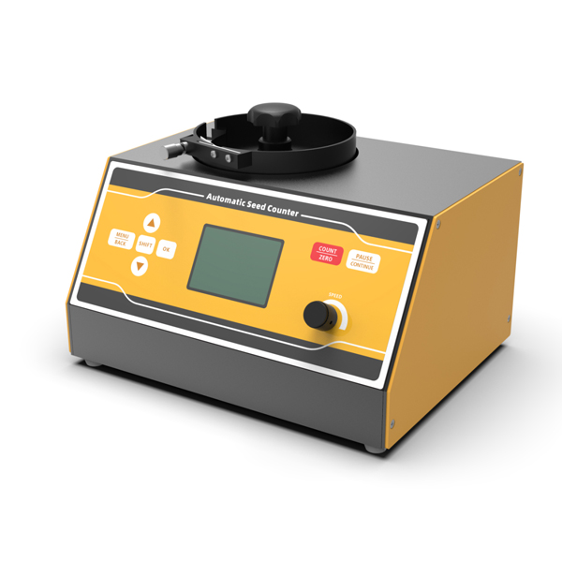
Перед использованием данного оборудования внимательно ознакомьтесь с данным руководством.

Содержание
1. Вводная часть………………………………………………..1
2. Функции………………………………………………………..1
3. Технические характеристики………………………………1
4. Конструкция прибора………………………………………..2
5. Эксплуатация………………………....................................3
6. Обратите внимание……………........................................4
7. Упаковочная ведомость…………………………………….5

1. ВВОДНАЯ ЧАСТЬ
Автоматический счетчик семян широко используется в сельском хозяйстве и других отраслях. В сельскохозяйственной сфере он применяется для сортировки семян и проверки их характеристик в сельскохозяйственных научно-исследовательских институтах, сельскохозяйственных учебных заведениях, семеноводческих компаниях и продовольственных ведомствах. Его стабильная и высокая чувствительность позволяет работать с зернами различного размера: рисом, пшеницей, сорго, кукурузой бобами, семенами овощей, цветов и других культур. Функция автоматического подсчета берет на себя сложную задачу ручного подсчета, обеспечивая удобство для пользователей. Данное изделие не только эффективно снижает нагрузку на селекционеров, избавляя их от рутинной работы, но и предоставляет надежное техническое обеспечение для их деятельности. Кроме того, автоматический счетчик семян подходит для подсчета других частиц, включая алмазы, капсулы, мелкие винты, таблетки, корма и т.д.

2. ФУНКЦИИ
◄Два режима: поштучный счет и массовый подсчёт;
◄Скорость подсчета можно регулировать;
◄Скорость уменьшается, когда остается подсчитать последние частицы;
◄Высокая точность: уровни чувствительности для частиц разного размера;
◄Автоматическая защита двигателя: двигатель остановит работу, как только обнаружит, что на пластине нет частиц в течение 60 секунд;
◄Удобный интерфейс: ЖК-экран, выбор режима, время подсчета, уровень и количество частиц отображаются четко;
◄Широкое применение: подходит для частиц, включая, но не ограничиваясь: семена сельскохозяйственных культур, семена овощей, корма, алмазы, таблетки и т.д.
◄Зуммерная сигнализация: зуммер звучит, когда подсчет завершен, или когда защита двигателя прекращает работу.

3. ТЕХНИЧЕСКИЕ ХАРАКТЕРИСТИКИ
◄Диапазон подсчета семян: диапазон подсчета: малый и средний образец: 0,7~4 мм x 0,7~12 мм
◄Образец большого размера: 3~10 мм x 3-12 мм
◄Точность подсчета: ± 2%
◄Скорость подсчета: =сем.1000/3 мин
◄Шум: ≤70 дБ
◄Производительность: 1 -99999
◄Размер: 285*210*176 мм
◄Мощность: 220В/50Гц (При необходимости его можно настроить на 110 В/60 Гц.)
◄Время непрерывной работы: 3= 5 ч
◄Рабочая среда: -10°C~50°C; влажность: <85%
4. КОНСТРУКЦИЯ ПРИБОРА
НАЖИМНАЯ КНОПКА
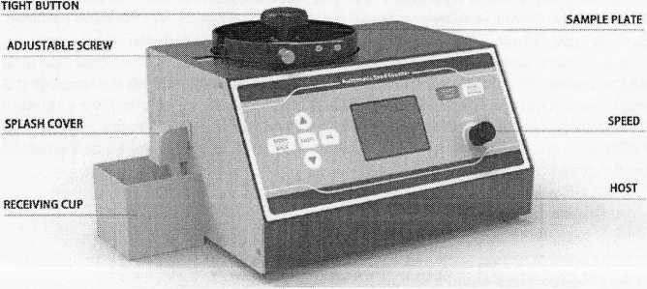
ПРОБООТБОРНАЯ ПЛАТФОРМА
РЕГУЛИРУЕМЫЙ ВИНТ
СКОРОСТЬ
БРЫЗГОЗАЩИТНАЯ КРЫШКА

ОСНОВНОЕ УСТРОЙСТВО
ПРИЕМНИК

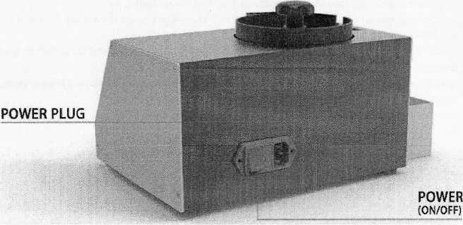

РАЗЪЁМ ЭЛЕКТРОПИТАНИЯ

ВКЛЮЧЕНИЕ/ВЫКЛЮЧЕНИЕ ПИТАНИЯ

Клавиша | Функция
MENU/BACK | Переключение основного интерфейса, сохранение и возврат к предыдущей странице
SHIFT | Кнопка включения
OK | Нажмите Enter, или Save (сохранить)
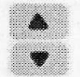 | Переключение вверх и вниз, увеличение или уменьшение числа
COUNT  ZERO | - Нажмите кнопку, чтобы начать подсчет.  - Чтобы начать следующий цикл подсчета, нажмите кнопку еще раз, значение на экране вернется к нулю.
PAUSE  CONTINUE | Приостановить или продолжить текущий подсчет

5. ЭКСПЛУАТАЦИЯ
1) Перед первым использованием прибора для подсчета частиц снимите предохранительную пластину, а также перламутровую хлопковую подкладку с отметкой о снятии. Установите вибрирующую пластину, средний винт с накатанной головкой и брызгозащитную крышку, как показано на рисунках ниже. При установке виброплиты выходное отверстие должно быть совмещено с заглушкой и не должно соприкасаться с корпусом. Прижимная предохранительная пластина и перламутровая хлопковая подкладка должны храниться отдельно, чтобы облегчить использование защитных средств при транспортировке.
2) Включите питание, запустите устройство, на экране появится надпись «Добро пожаловать на использование автоматического счетчика семян/частиц топового микрокомпьютера». Оставайтесь в течение 2 секунд, чтобы запустить рабочий режим.
Винт с накатанной головкой
Виброплита
Предохранительная пластина
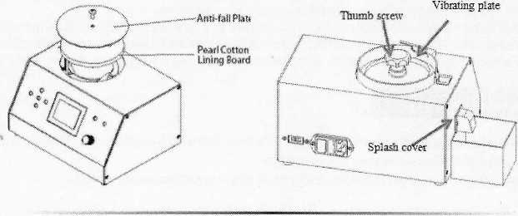
Брызгозащитная крышка
Перламутровая хлопковая подкладка

3) Поместите соответствующее количество семян в вибрирующую пластину (около 2/3 объема вибрирующей пластины), отрегулируйте ширину поднимающейся поверхности вибрирующей пластины в соответствии с размером семян с помощью ручки (если ширина слишком большая, несколько семян легко попадут в выход; если ширина слишком маленькая, семена легко упадут), чтобы очень большое количество частиц и слишком большие частицы упали обратно на дно пластины, чтобы материалы проходили один за другим, введите систему подсчета.
4) Нажмите [menu / return] - [меню / возврат], чтобы войти в интерфейс настройки меню. Имеется четыре режима настройки: [mode setting] - [настройка режима], [speed range] - [диапазон скорости], [time setting] - [настройка времени] и [about us] - [о нас].
[Mode Set] Настройка режима: можно разделить на произвольное число и предустановленное число. Для новых пользователей после запуска по умолчанию устанавливается произвольное число, а затем после запуска сохраняется режим, установленный в прошлый раз. Нажмите [free number] - [произвольное число] и [OK], появится сообщение об успешной настройке произвольного числа. Нажмите [preset number of grains] - [заданное количество зерен], нажмите и удерживайте клавишу [switch] - [переключатель], чтобы переключить поле выбора влево и вправо. После переключения на фиксированное поле выбора вы можете увеличивать и уменьшать значение, нажимая кнопки вверх и вниз.
После настройки нажмите OK для сохранения и автоматического возврата к интерфейсу настройки меню, а затем нажмите меню/возврат для возврата к основному рабочему интерфейсу.
Если во время подсчета нажать [pause / continue] - [пауза / продолжение], а затем нажать [count / clear] - [подсчет / очистка], появится запрос на сброс подсчета.
Нажмите [OK], чтобы вернуться на главную страницу и очистить счет. После нажатия [count / clear] отсчет начнется с 0. Если вы нажмете [menu / return] - [меню / возврат], чтобы вернуться на главную страницу и не сбросить счет, нажмите [pause / continue] - [пауза / продолжение], чтобы продолжить работу. Если во время работы нажать [count / clear] - [подсчет / очистка], реакции на это не последует.
[Sen. Grade] В соответствии с различными размерами семян устанавливаются соответствующие скоростные шестерни, а именно: маленькая, для кунжута (шестерня 45), средняя для бобов мунг (шестерня 50), большая для кукурузы (шестерня 55) и размер D (шестерня 45). Например, индикатор a показывает, что в данный момент установлена оптимальная передача для мелких частиц/семян.
Пользователь может увеличить или уменьшить передачу, на основе передачи, установленной системой по умолчанию, регулируя ручку управления скоростью.
[Date & Time] - [Дата и Время] Используйте кнопку переключения для переключения поля выбора.
Кнопки вверх и вниз используются для увеличения и уменьшения значения.
После настройки нажмите [OK], чтобы установить окончание успешной настройки.
Примерно через 3 секунды произойдет автоматическое сохранение и возврат к интерфейсу настройки меню.
Затем нажмите [меню / возврат], чтобы вернуться в основной рабочий интерфейс.
[About us] Отображает адрес веб-сайта, телефон отдела продаж и информацию о специальной линии послепродажного обслуживания, страница автоматически вернется на страницу меню через 2 секунды.
5) Настройка защиты: после того, как прибор автоматически обнаружит состояние длительного отсутствия счета в течение 60 с., и после того, как семена не будут обнаружены в процессе подсчета в течение 30 с., вибрационная система автоматически прекратит работу.
6) Потенциометр регулировки скорости (1 -75 передача); по умолчанию на заводе установлена скорость на 45 передаче для подсчета зерен. Скорость подсчета семян можно регулировать с помощью потенциометра.
Скорость по часовой стрелке увеличивается, а против часовой стрелки - уменьшается.
6. ОБРАТИТЕ ВНИМАНИЕ
(1) Устройство имеет два напряжения 9 (110 В пер. тока или 220 В пер. тока), не переключайтесь на напряжение, которое не соответствует вашему местному напряжению.
(2) Внешний источник питания должен быть подключен к заземляющему проводу.
(3) При установке устройства, выход пластин для образцов не должен касаться корпуса прибора, иначе уровень шума будет выше.
(4) При подсчете мелких частиц, таких как кунжут, установите зажим для подсчета мелких семян (как показано на рис. 5), поместите его в заглушку (как показано на рис. 6); и, снимите зажим при подсчете крупных частиц (таких как кукурузные зерна).
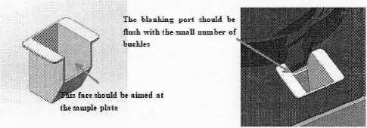
Заглушка должна быть заподлицо с зажимом для семян небольшого размера.
Лицевая сторона должна быть направлена на пластину с образцами
Рис. 5 зажим для подсчета мелких семян | Рис. 6 размещение и установка зажима для семян небольшого размера

(5) Перед подсчетом удалите примеси. В противном случае машина также будет считать примеси, и вы получите неточные результаты.
(6) Инородные частицы: a) частицы с роговыми волосками, которые легко прилипают; b) частицы, которые являются относительно плоскими и легко накладываются друг на друга.
(7) Ширина дорожки на пластине для образцов должна быть отрегулирована до соответствующего размера.
(8) Не помещайте слишком много образца в пластину за один раз.
(9) Если вы заметили, что устройство шумит очень громко, а семена не подходят, пожалуйста, отрегулируйте ручку пластины для образцов, чтобы проверить, не слишком ли туго или слабо затянут винт.
(10) При изменении рабочего напряжения скорость должна быть отрегулирована соответствующим образом.
(11) Если устройство не работает нормально, или не работает нажимная кнопка, выключите устройство и перезапустите.

7. УПАКОВОЧНАЯ ВЕДОМОСТЬ
Позиция | Кол-во
Автоматический счетчик семян | 1
Пробоотборная платформа | 1
Линия электроснабжения | 1
Приемник | 1
Винт | 1
Брызгозащитная крышка | 1
Установочные винты (M3*6) | 2
Зажим для малоразмерных частиц | 1
Предохранитель | 1
Руководство по эксплуатации | 1

